|  |
| --- |
| [Firmanavn] |
| IKN Øvelse 13 |
| Link & Transport layer |

|  |
| --- |
| Simon Kæseler 201370691 & Peter Henriksen  15-05-2016 |

# Øvelsesbeskrivelse

At designe og implementere mulighed for at overføre en fil via den serielle kommunikations-port (TTY) i en virtuel maskine.

Krav:

* Systemet skal give mulighed for at overføre en fil af vilkårlig størrelse/type fra Host(H1) til Client(H2)
* Der skal designes, implementeres og testes to applikationer
* Clienten skal fortælle Hosten hvilken fil der skal sendes
* Hosten skal sende den anmodede fil, 1000 bytes af gangen (payload)
* Clienten skal modtage pakkerne og gemme dem i en fil.

# Link layer

Linklagets opgave er et sende data via den serielle port, efter at have kørt dataen igennem vores udgave af ”SLIP” protokollen.

## SLIP-Protokollen

Kort fortalt har slip protokollen 2 specielle karakterer, en ESC og en END karakter. I vores tilfælde benyttes ’A’ og ’B’ – konverteret til bytes. Protokollen løber igennem dataen der skal sendes og hvis et af de to specielle karakterer forekommer, udskiftes de med en sekvens af andre karakterer, som er kendt af sender og modtager. Når den sidste byte i pakken er sendt, sendes en END karakter. På den måde kan vi benytte karakterne uden at modvilligt modificere dataen der skal sendes.

# Transport layer

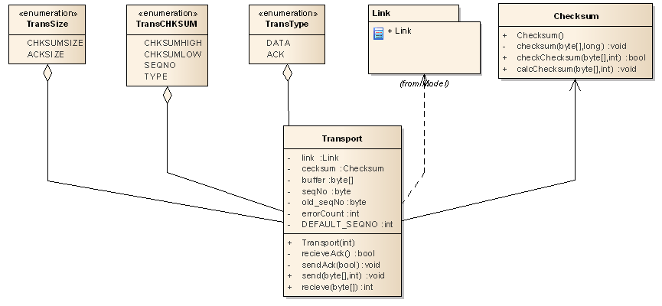

# Application layer

## File server

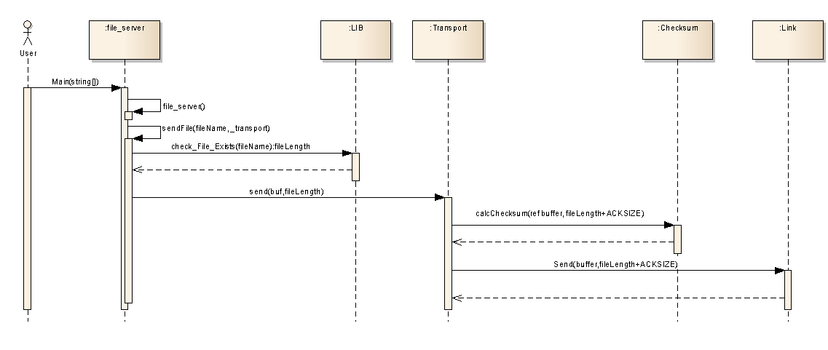

## File client

